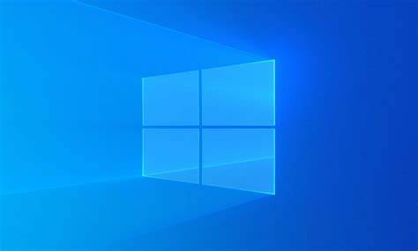

|  |
| --- |
| Administración de discos |
|  |
| Sistemas informáticos 1ºDAM  Rodrigo Tapiador Cano |

Contenido

1. Formateo y particionado de discos con GUI: 3

1.1. Preparación 3

1.2. Creación de dos particiones primarias y formateo 3

1.3. Sistema de particiones utilizado 3

1.4. Principales ventajas y desventajas del sistema de archivos utilizado 3

2. Formateo y particionado de discos con CLI: 4

2.1. Preparación de la máquina 4

2.2. Particionar el disco 4

2.3. Formateo de las particiones 6

2.4. Formateo de un disco en ReFS 7

2.5. Sistema de particiones utilizado 8

2.6. Ventajas y desventajas de los sistemas de archivos utilizados 8

3. Administración de discos GUI 9

3.1. Preparación de la máquina 9

3.2. Inicializa el primero con MBR ¿De qué tipo son las primeras 5 particiones? 9

3.3. Elimina tres particiones y formatea las otras dos como FAT32 10

3.4. Elimina tres particiones y formatea las otras dos como NTFS 10

3.5. Convertir el disco a GPT y a dinámico 11

3.6. Crear una partición NTFS y otra FAT32 12

3.7. Reducir la NTFS y volver a ampliarla como volumen distribuido 12

3.8. Crear un volumen Raid-1 12

3.9. Crear un volumen Raid-5 en windows server 13

4. Administración de discos en CLI 14

4.1. Realizar la práctica anterior con CMD indicando los comandos necesarios 14

4.2. Realizar la práctica anterior con Powershell indicando los comandos necesarios 20

5. Conclusiones 23

# Formateo y particionado de discos con GUI:

## Preparación

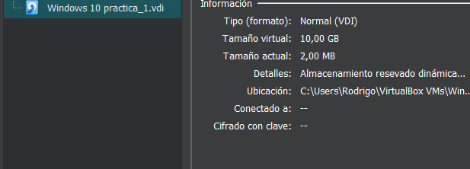

## Creación de dos particiones primarias y formateo

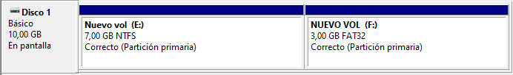

La primera partición es de 7 GB en formato NTFS y la segunda es de 3GB en formato FAT32

## Sistema de particiones utilizado

He utilizado MBR lo que quiere decir que puedo tener un máximo de 4 particiones primarias o 3 primarias y una extendida, donde se pueden hacer más particiones lógicas.

## Principales ventajas y desventajas del sistema de archivos utilizado

El sistema de archivos FAT32 admite un tamaño máximo de 4 GB por archivo y en un volumen de 10 TB como máximo y tampoco tiene un sistema de permisos, pero es un sistema ampliamente soportado y muy portable.

NTFS solo es admitido en windows por lo tanto no es portable, aunque admite archivos de hasta 16 TB en volumenes de 256 TB como máximo y tiene sistema de permisos.

# Formateo y particionado de discos con CLI:

## Preparación de la máquina

## Particionar el disco

Primero borramos las particiones que había creadas

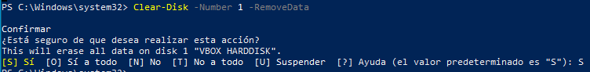

Inicializamos el disco

Creamos las particiones

## Formateo de las particiones

## Formateo de un disco en ReFS

He intentado crear un espacio de almacenamiento con ReFS pero solo me deja hacerlo en NTFS.

Pero en Windows server si he podido

## Sistema de particiones utilizado

He utilizado GPT por lo tanto puedo tener hasta 128 particiones, aunque no es compatible con las versiones anteriores de Windows.

## Ventajas y desventajas de los sistemas de archivos utilizados

(Son los mismos sistemas de archivos que el anterior)

El sistema de archivos FAT32 admite un tamaño máximo de 4 GB por archivo y en un volumen de 10 TB como máximo y tampoco tiene un sistema de permisos, pero es un sistema ampliamente soportado y muy portable.

NTFS solo es admitido en windows por lo tanto no es portable, aunque admite archivos de hasta 16 TB en volumenes de 256 TB como máximo y tiene sistema de permisos.

# Administración de discos GUI

## Preparación de la máquina



## Inicializa el primero con MBR ¿De qué tipo son las primeras 5 particiones?

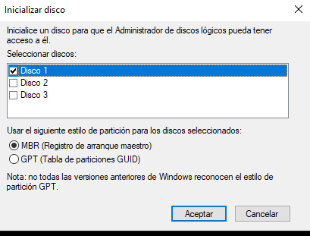

Al hacer las 5 particiones de 1 GB vemos que hay 3 particiones primarias y una partición extendida con dos unidades lógicas, todas de 1 GB.

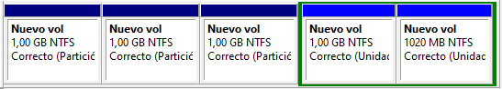

## Elimina tres particiones y formatea las otras dos como FAT32

Al formatear esas particiones como FAT32 no es posible extenderlas.

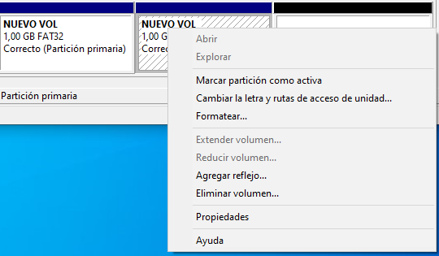

## Elimina tres particiones y formatea las otras dos como NTFS

Las particiones formateadas como NTFS si que pueden ser extendidas.

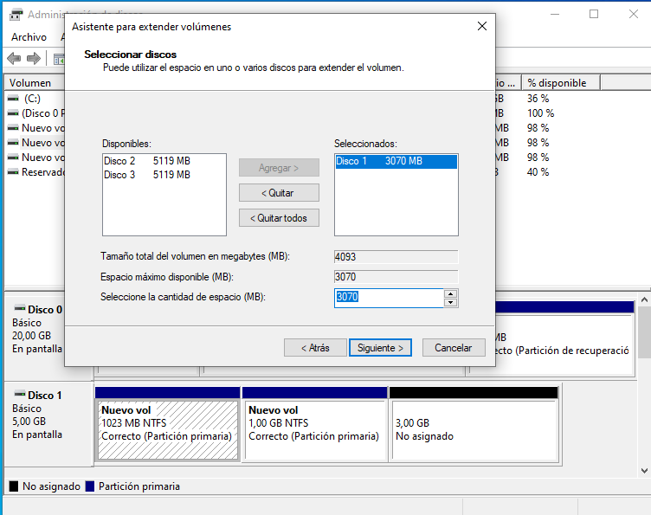

## Convertir el disco a GPT y a dinámico

Se puede convertir el disco a GPT si borramos las particiones con sus datos

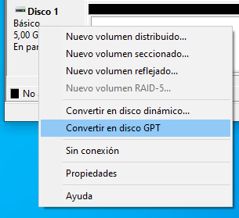

Se puede convertir en dinámico aun teniendo datos.

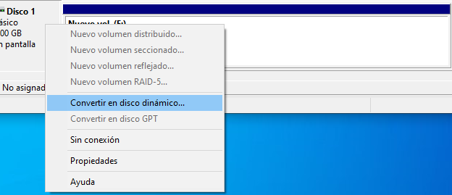

Pero no se puede convertir a básico un disco dinámico que contenga datos

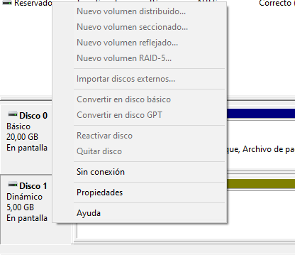

## Crear una partición NTFS y otra FAT32

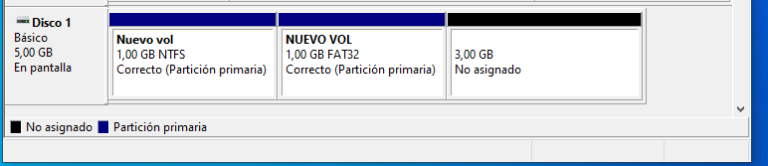

## Reducir la NTFS y volver a ampliarla como volumen distribuido

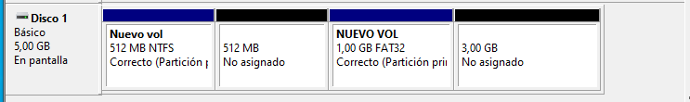

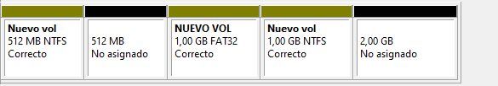

## Crear un volumen Raid-1

Los dos discos de 5 GB conforman 1 solo disco de 5GB

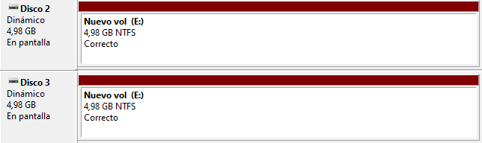

## Crear un volumen Raid-5 en windows server

He tenido que hacer los discos dinámicos

# Administración de discos en CLI

## Realizar la práctica anterior con CMD indicando los comandos necesarios

Inicializamos el disco en MBR

Solo permite crear particiones en discos dinámicos

Una vez convertido el disco a dinámico podemos crear las 5 particiones

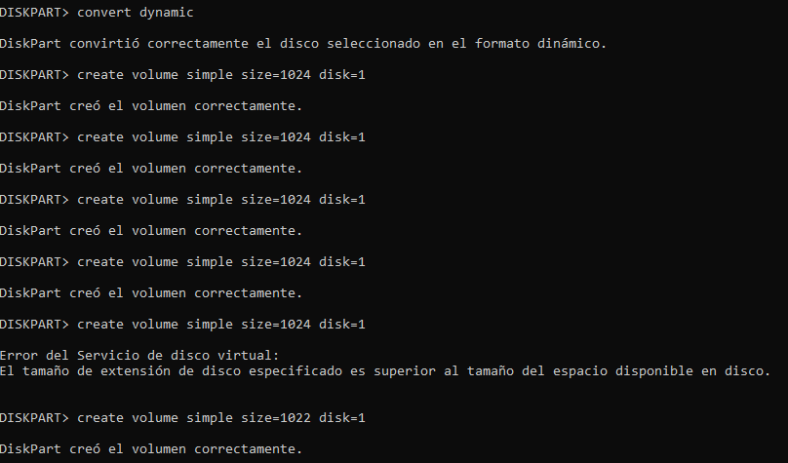

Borramos 3 particiones seleccionando el volumen con select y borrándolo con delete

Formateamos las 2 particiones que quedan en ntfs con el comando format

Al estar en ntfs se puede extender con extend y se puede disminuir con shrink

Formateamos ambas particiones en fat32

Como es fat32 no puede cambiarse su tamaño

No se puede convertir el disco en gpt sin antes limpiarlo con clean

Se convierte a dinámico con convert Dynamic

Creamos 2 volúmenes de 1GB y los formateamos a fat32 y ntfs

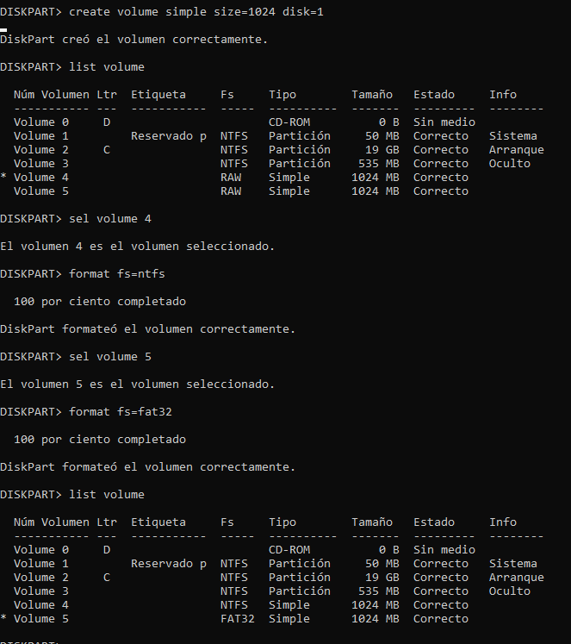

Reducimos y volvemos a extender el ntfs

Creamos un volumen reflejado con los dos discos restantes

## Realizar la práctica anterior con Powershell indicando los comandos necesarios

Inicializamos el disco en MBR



Creamos 5 particiones de 1GB, 3 serán principales y la cuarta será extendida, que contendrá 2 particiones lógicas

Borramos tres particiones

Formateamos las restantes a FAT32

Al ser FAT32 no permite cambiar el tamaño de la partición

Formateamos en NTFS

NTFS si permite cambiar el tamaño de la partición



Podemos cambiar el disco a gpt si borramos las particiones



No se puede pasar el disco a dinámico usando PowerShell, por lo tanto, tampoco podemos crear volúmenes distribuidos ni reflejados.

# Conclusiones

Las herramientas CLI son útiles para utilizarse en Windows server o en otros entornos que no tengan interfaz gráfica, o para automatizar procesos. Sin embargo, la interfaz gráfica es una herramienta extremadamente útil para entender el funcionamiento de los discos y las particiones.